**Министерство науки и высшего образования Российской Федерации**

федеральное государственное автономное образовательное учреждение высшего образования

**«НАЦИОНАЛЬНЫЙ ИССЛЕДОВАТЕЛЬСКИЙ УНИВЕРСИТЕТ ИТМО»**

Факультет Инфокоммуникационных Технологий

Направление подготовки

«Программирование в Инфокоммуникационных Системах»

Лабораторная работа №1

**«Введение в web-разработку»**

Выполнила:

Шагвалиева

Екатерина Альбертовна

Группа №К33212

Проверила:

Марченко Елена Вадимовна

Санкт-Петербург

2023

**Цель работы**: познакомиться с основами создания web-страниц, использующих HTML, стили и код JavaScript и не требующими обмена данными с сервером. Написать программы для создания web-страниц.

**Ход работы**:

1. Для выполнения первого упражнения лабораторной работы в файле *“Sample01.html”* был написан код из методички *(рис. 1).*

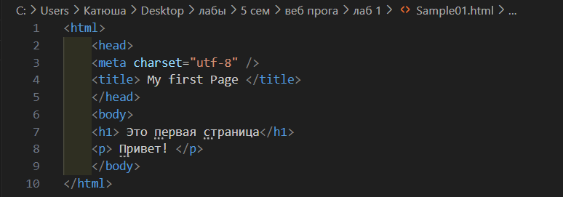

**Рисунок 1 -- Код для первого упражнения**

При открытии html-файла в браузере появляется страница *(рис. 2).*



**Рисунок 2 -- Результат выполнения кода из первого упражнения**

1. Для выполнения второго упражнения был создан файл *“Sample02.html”*, в котором к коду из первого упражнения был добавлен тег *style* и код для изменения цвета основного текста и фона *(рис. 3)*.

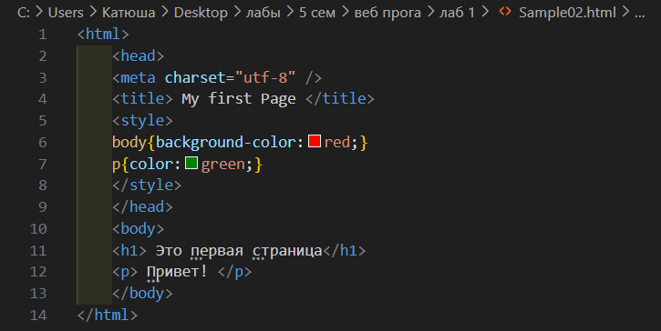**Рисунок 3 -- Код для второго упражнения**

Результатом выполнения кода в браузере стала страница с изменённым цветом фона и основного текста, а цвет заголовка остался по-прежнему чёрным *(рис. 4)*.



**Рисунок 4 -- Результат выполнения кода из второго упражнения**

1. Для выполнения третьего упражнения был создан файл *“Sample03.html”*, в котором к коду из второго упражнения был добавлен тег *script* и метод *alert()* для создания уведомления *(рис. 5)*.

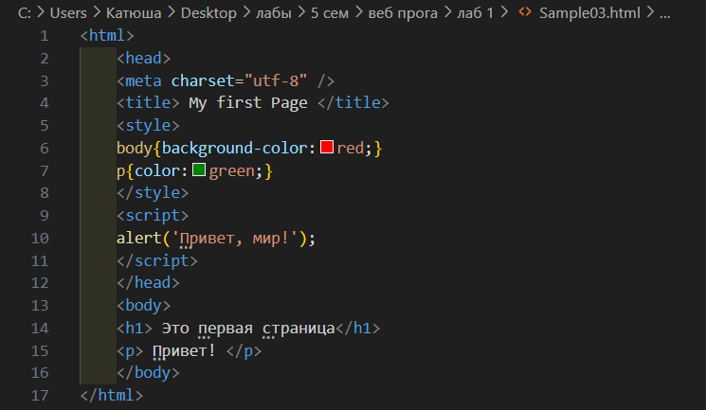

**Рисунок 5 -- Код для третьего упражнения**

Результатом выполнения кода в браузере стала страница с всплывающим уведомлением *«Привет, мир!»* и страницей из второго упражнения *(рис. 6-7)*.

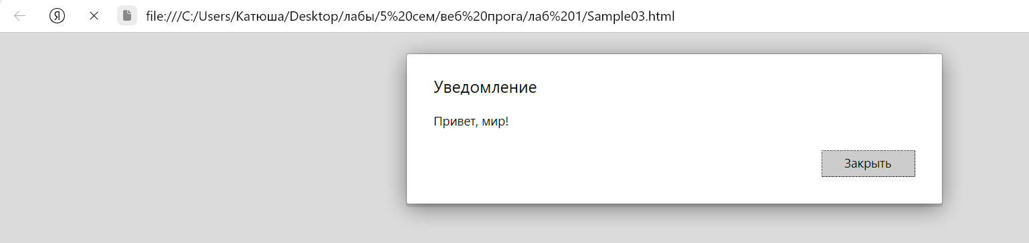

**Рисунок 6 -- Уведомление, появляющееся при открытии страницы из третьего упражнения**

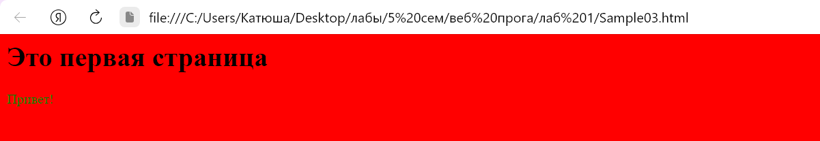

**Рисунок 7 -- Страница после закрытия уведомления**

**Вывод**: в ходе лабораторной работы был написан html-код, который потом был преобразован с помощью тегов style и script и метода alert(). Результатом выполнения лабораторной работы стали 3 web-страницы, использующие HTML, стили и код JavaScript и не требующие обмена данными с сервером.